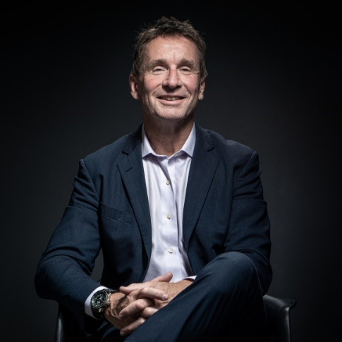 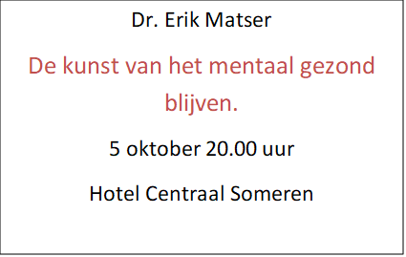

Dr. Erik Matser  neuro-psycholoog, is een autoriteit op het gebied van hersenbeschadiging en de behandeling daarvan.  Hij zal ons deze avond inzicht geven in het functioneren van ons brein,  wat er vaak fout gaat en hoe de hersenen in goede conditie te brengen en/of te houden.

**Erik Matser** ([Zevenaar](https://nl.wikipedia.org/wiki/Zevenaar_(stad)), [29 maart](https://nl.wikipedia.org/wiki/29_maart) [1963](https://nl.wikipedia.org/wiki/1963)) is een [Nederlandse](https://nl.wikipedia.org/wiki/Nederland) klinisch neuropsycholoog, [universitair docent](https://nl.wikipedia.org/wiki/Universitair_docent), wetenschappelijk publicist en sportpsycholoog. Hij is vooral bekend om zijn [hersenonderzoek](https://nl.wikipedia.org/wiki/Hersenonderzoek) en mentale begeleiding van topsporters, artiesten en zakenmensen. Zo is hij een aantal jaren verbonden geweest aan de voetbalclub Chelsea.

Erik Matser studeerde [neuropsychologie](https://nl.wikipedia.org/wiki/Neuropsychologie) aan de [Katholieke Universiteit van Nijmegen](https://nl.wikipedia.org/wiki/Radboud_Universiteit_Nijmegen). Hij behaalde zijn [doctoraalexamen](https://nl.wikipedia.org/wiki/Doctoraalexamen) in 1991.

Erik Matser heeft een eigen praktijk te [Helmond](https://nl.wikipedia.org/wiki/Helmond). Sinds februari 2009 is Matser eveneens als [psycholoog](https://nl.wikipedia.org/wiki/Psycholoog) werkzaam bij de Accademia Pianistica te [Imola](https://nl.wikipedia.org/wiki/Imola%22%20/o%20%22Imola" \t "_blank), [Italië](https://nl.wikipedia.org/wiki/Itali%C3%AB) en [Eindhoven](https://nl.wikipedia.org/wiki/Eindhoven). Dit wat betreft selectie en psychologische begeleiding van meester-pianisten.

In Dubai is hij werkzaam bij het German Neuroscience Center. Hier behandelt hij mensen met hardnekkige klachten na [niet-aangeboren hersenletsel](https://nl.wikipedia.org/wiki/Niet-aangeboren_hersenletsel) en [whiplash](https://nl.wikipedia.org/wiki/Whiplash_(letsel)).

In Helmond heeft hij een eigen polikliniek. Hier begeleidt hij mensen die kampen met restklachten van hersenletsel (geheugenklachten, concentratiestoornissen) en mensen die last hebben van energieverlies, geheugentekorten en aandachtsstoornissen door fysieke (overtraining) of mentale overbelasting ([burn-out](https://nl.wikipedia.org/wiki/Burn-out), [surmenage](https://nl.wikipedia.org/wiki/Surmenage%22%20/o%20%22Surmenage" \t "_blank)).

Erik Matser heeft de filosofie dat er meer wegen zijn die naar Rome leiden. Naast de gebaande paden van de gevestigde [geneeskunde](https://nl.wikipedia.org/wiki/Geneeskunde) en de [farmacie](https://nl.wikipedia.org/wiki/Farmacie) zijn ook andere inzichten aanwezig waarbij mensen aanzienlijk kunnen verbeteren. Zo is bekend dat bepaalde [voedingsmiddelen](https://nl.wikipedia.org/wiki/Voedingsmiddelen) een positieve invloed hebben op bijvoorbeeld de [aandacht](https://nl.wikipedia.org/wiki/Aandacht) en [concentratie](https://nl.wikipedia.org/wiki/Aandacht) en dat specifieke fysieke training de geestelijke conditie verbetert wat betreft afname van angsten en depressies. Dit vaak even goed als het slikken van [medicatie](https://nl.wikipedia.org/wiki/Medicatie). Ook vertraagt sportbeoefening een versnelde veroudering zoals dit plaatsvindt bij de [ziekte van Alzheimer](https://nl.wikipedia.org/wiki/Ziekte_van_Alzheimer). Erik Matser heeft het standpunt dat er meer wetenschappelijk goed gefundeerde wegen zijn om aangedane hersenfuncties te beoordelen en te behandelen.

De intacte structuur van de hersenen zet de medisch [specialist](https://nl.wikipedia.org/wiki/Medisch_specialist) juist vaak op het verkeerde been. Hersenschuddingen, [whiplash](https://nl.wikipedia.org/wiki/Whiplash_(letsel)) en een beginnende ziekte van Alzheimer zijn niet met de [MRI](https://nl.wikipedia.org/wiki/Magnetic_resonance_imaging) te detecteren. Het is volgens Erik Matser dan ook onjuist om te zeggen dat er dan niets aan de hand is met de patiënt. Diagnostiek en behandeling van hersenaandoeningen dient dan ook in een breed kader te geschieden.